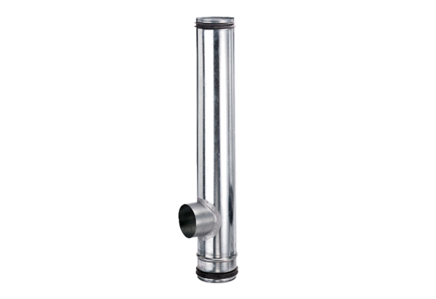Compensateur de protection incendie BA 160/80-1Unité de conditionnement : 1 pièceGamme: B
Numéro de référence : 0093.1002Fabricant : MAICO

